ПРОИЗВОДСТВО ЗОЛОТА, СЕРЕБРА, металлов платиновой группы
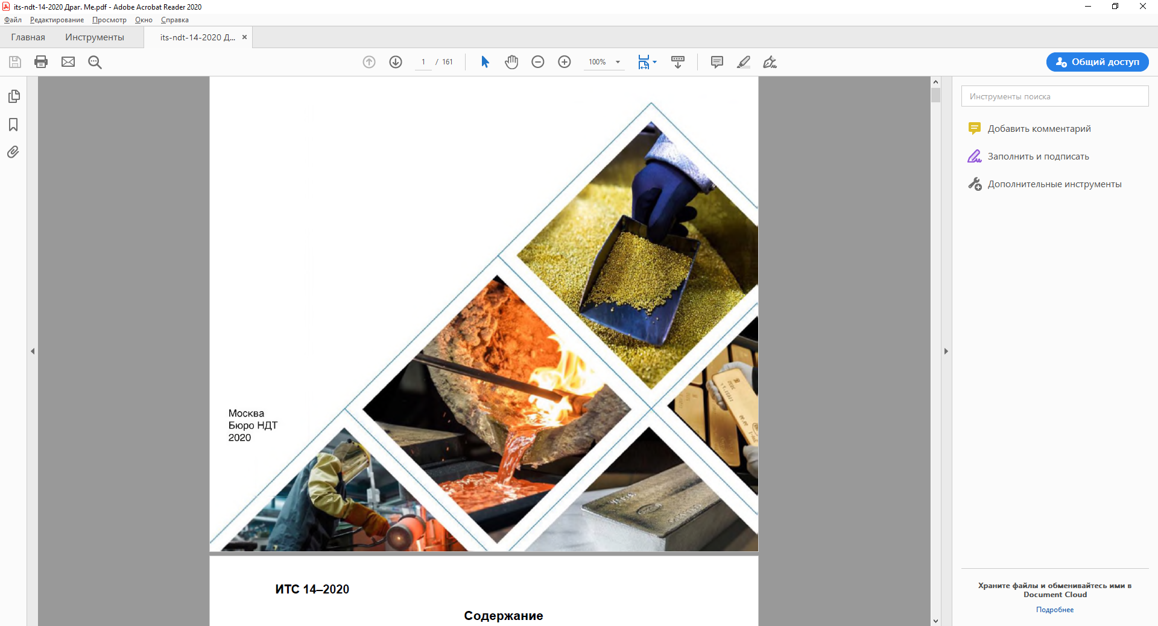

Драгоценные металлы - цветные металлы обладающие высокой химической стойкостью в агрессивных средах, тугоплавкостью, ковкостью, тягучестью.
Драгоценные металлы большой экономической ценностью.
Они сочетают в себе самые разные свойства: термостойкость и пластичность, коррозионную устойчивость и свариваемость, отражательную и эмиссионную способность, теплопроводность и электропроводность, высокие магнитные характеристики и красивый внешний вид. Особенными физическими и химическими свойствами обладают не только сами металлы, но и их соединения и материалы: сплавы, катализаторы, порошки, покрытия, оксидные пленки и др. Они играют важную роль в химии, анализе, катализе, биологии, медицине; незаменимы в электронике, радио- и электротехнике, химической и нефтеперерабатывающей отраслях, приборостроении, атомной и ракетной технике. Драгоценные металлы обеспечивают надежную работу вычислительных, измерительных, контролирующих приборов и устройств. Эффект от использования этих металлов, которые
окружают нас буквально повсюду, переоценить практически невозможно.
Содержание драгоценных металлов в земной коре оценивается, по данным разных авторов, на уровне 10⁻⁵−10⁻¹¹ %, причем минералы драгоценных металлов не образуют месторождений, перспективных для промышленной переработки. Они преимущественно вкраплены в основные рудообразующие сульфидные и реже — окисленные минералы меди, никеля, железа. Поэтому драгоценные металлы являются редкими и рассеянными элементами.
При переработке полиметаллических руд драгоценные металлы следуют за цветными по всем технологическим переделам, концентрируясь в «черновом» металле, и на заключительном этапе попадают в шламы, из которых получают сначала богатые концентраты, а затем — в процессах аффинажа — и сами металлы.
Наряду с первичным сырьем, перерабатываются также различные виды вторичного сырья: отработанные катализаторы, электронный лом, отходы фото- и кинопромышленности, бракованные изделия и т. п., а также техногенное сырье: шлаки, пыли и другие. Их доля в общем объеме перерабатываемого сырья неуклонно возрастает.

Совокупность драгоценных металлов, полученных из различных источников (Федеральный закон от 26 марта 1998 № 41-ФЗ «О драгоценных металлах и драгоценных камнях»), и изделий из них образуют Государственный фонд драгоценных металлов и драгоценных камней Российской Федерации, который составляет часть ее золотовалютных резервов.

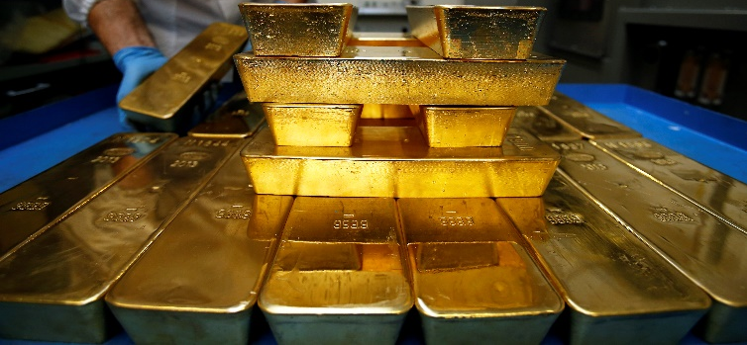Au Золото – благородный металл, мягкий, желто-оранжевого цвета.
Атомный номер – 79
Относительная атомная масса - 196,97 а.е.м
Плотность 19,32 г/см³
Температура плавления – 1064,18 ⁰С
Применение. Золото – валютный металл и всеобщий эквивалент денег. Золото и его сплавы используют для декоративных целей – изготовления ювелирных изделий, часов, монет, медалей. Золото – очень тяжёлый металл: плотность чистого золота такова, что шар из чистого золота диаметром 46 мм имеет массу 1 кг. Среди металлов по плотности занимает седьмое место после осмия, иридия, платины, рения, нептуния и плутония. Золото – очень мягкий металл, его твердость сравнима с твёрдостью ногтя. Имеющиеся в мире золото распределено приблизительно так: 10 % в промышленных изделиях, оставшиеся 90% поровну между централизованными запасами в слитках (стандартные слитки химически чистого металла) и собственностью частных лиц (в виде слитков и ювелирных изделий). В промышленности золото используется для изготовления деталей химической аппаратуры, электрических контактов и специальных проводов.

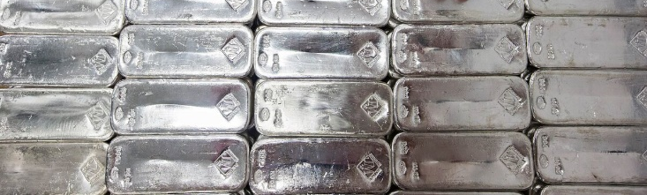Ag Серебро – ковкий, пластичный благородный металл серо-белого цвета.
Атомный номер – 47
Относительная атомная масса - 107,86 а.е.м
Плотность 10,5 г/см³
Температура плавления – 961,9 ⁰С
Применение. Серебро обладает высокой электропроводностью, теплопроводностью и стойкостью к окислению кислородом. Применяется для контактов электротехнических изделий (контакты, реле, ламели, конденсаторы). В составе сплавов для изготовления катодов гальванических элементов. Иодистое серебро применяется для смены погоды (разгона облаков). Используется как покрытие для зеркал с высокой отражающей способностью. Используется как дезинфицирующее вещество в основном для обеззараживания воды. Для производства серебряно-цинковых и серебряно-кадмиевых аккумуляторных батарей. В ювелирном деле – для изготовления украшений (обычно в сплаве с медью, иногда с никелем и др. металлами). Используется при чеканке монет, наград – орденов и медалей.
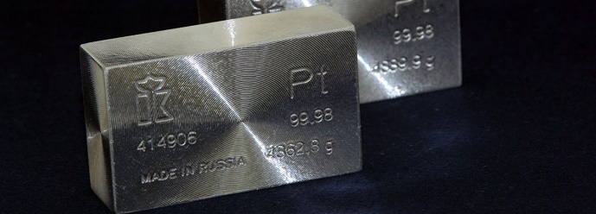Pt Платина – блестящий и очень тяжёлый благородный металл серо-белого цвета.
Атомный номер – 78
Относительная атомная масса - 195,08 а.е.м
Плотность 21,09 г/см³
Температура плавления – 1768,3 ⁰С
Применение. Платина используется для изготовления стойкой химически и к высокому нагреву лабораторной посуды (платиновые тигли), перегонных реторт для производства кислот (плавиковой и хлорной). Используется как катализатор (чаще всего в сплаве с родием). Для изготовления электродов свечей зажигания с большим сроком службы. Применяется в лазерной технике – для изготовления специальных зеркал. Соединения платины применяются как цитостатики при терапии различных форм рака, первым в клиническую практику был внедрён препарат цисплатин. Платина также как золото и серебро широко используется при производстве ювелирных изделий, при чеканке монет, применялась при изготовлении советских орденов Ленина, ордена Победы, орденов Суворова 1 степени и Ушакова 1 степени.

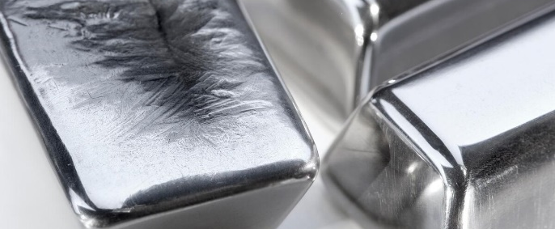Rh Родий – твёрдый, тяжёлый благородный металл серебристо-белого цвета, платиновой группы.
Атомный номер – 45
Относительная атомная масса - 102,9 а.е.м
Плотность 12,41 г/см³
Температура плавления – 1963 ⁰С
Применение. Родий обладает исключительно высокой химической устойчивостью, по этому показателю превосходит платину. Применяется в катализаторах (до 81% от всего объёма) – в каталитических фильтрах-нейтрализаторах выхлопных газов автомобилей. Используется для производства зеркал для мощных лазерных систем, подвергающихся сильному нагреву, в производстве спектрометров. Небольшая добавка родия к иридию в материале электродов свечей зажигания существенно снижает электрокоррозию и продлевает срок службы. В ювелирном деле – в качестве покрытия для получения износостойкой и коррозионноустойчивой поверхности (широко известны изделия из родированного серебра).
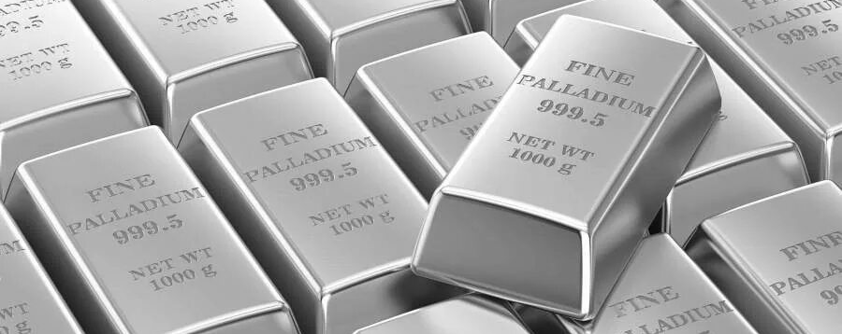Pd Палладий – переходный благородный металл платиновой группы (лёгкие платиноиды) серебристо-белого цвета.
Атомный номер – 46
Относительная атомная масса - 106,4 а.е.м
Плотность 12,02 г/см³
Температура плавления – 1554 ⁰С
Применение. Палладий часто применяют в качестве катализатора (в процессе гидрогенизации жиров, крекинге нефти, органическом синтезе. Хлорид палладия PdCl₂ используют как катализатор и для обнаружения угарного газа в воздухе или газовых смесях. Используется в медицине для изготовления инструментов, деталей кардиостимуляторов. В электронике применяют для покрытия электрических контактах с целью придания им высокой износоустойчивости и коррозионной стойкости. В ювелирном и монетном деле, например, для получения сплава золото-палладий (белое золото).
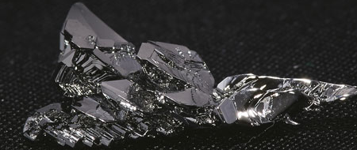Ru Рутений – тяжёлый благородный металл серебристо-белого цвета, платиновой группы. Встречается редко.
Атомный номер – 44
Относительная атомная масса - 101,07 а.е.м
Плотность 12,41 г/см³
Температура плавления – 2334 ⁰С
Применение. В сплаве с платиной используется для изготовления чрезвычайно износостойких электрических контактов. Рутений и его сплавы находят применение в качестве жаропрочных конструкционных материалов в аэрокосмической технике, и до 1500 ⁰С по прочности превосходят лучший сплавы вольфрама и молибдена. Катализатор для многих химических реакций – очень важное место рутения как катализатора в системе очистки воды орбитальных станций. В электронике - диоксид рутения и соединения рутения с висмутом используют в толстоплёночных резисторах, это в сумме составляет порядка 50% всего произведённого рутения.

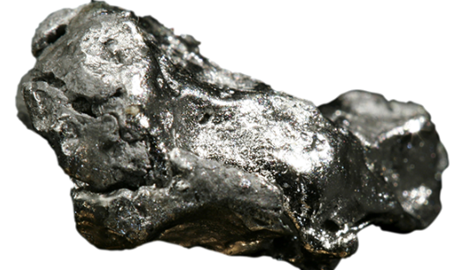Ir Иридий – очень твёрдый, тугоплавкий, серебристо-белый металл платиновой группы. Обладает высокой плотностью и сравнимый по этому параметру только с осмием (плотности этих металлов практически равны с учётом погрешности). В земных породах встречается крайне редко, высокая концентрация иридия в образцах породы является индикатором космического (метеоритного) происхождения.
Атомный номер – 77
Относительная атомная масса - 192,2 а.е.м
Плотность 22,65 г/см³
Температура плавления – 2466 ⁰С
Применение. Мировое потребление иридия составляет около 10 тонн. Применяется для выращивания монокристаллов, где иридий служит в качестве материала тиглей (на эти цели используется примерно 6 тонн иридия). Примерно по 1 тонне потребляют производители премиальных свечей зажигания, химического оборудования и химических катализаторов. Из платино-иридиевого сплава изготовлены эталоны метра и килограмма.

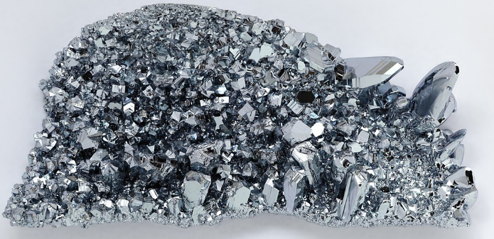Os Осмий – блестящий, очень тяжёлый, серебристо-белый с голубоватым отливом металл. Относится к платиновой группе. Наряду с иридием обладает наибольшей плотностью среди всех простых веществ.
Атомный номер – 76
Относительная атомная масса - 190,23 а.е.м
Плотность 22,58 г/см³
Температура плавления – 3033 ⁰С
Применение. Высокая твёрдость и исключительная тугоплавкость позволяет использовать осмий в качестве покрытия в узлах трения. Применяется как катализатор для синтеза аммиака и других соединений. Является компонентом сверхтвёрдых и изностостойких сплавов с иридием и рутением. Сплав платины (90%) и осмия (10%) применяют в хирургических имплантах, таких как кардиостимуляторы и при замещении клапонов лёгочного ствола. Сплав osram (осмий+вольфрам) использовался для изготовления нитей ламп накаливания. В военной промышленности, в электронной аппаратуре авиа- и ракетной техники.
Запасы, производство и потребление драгоценных металлов в России и в мире

Мировой рынок золота охватывает всю систему обращения этого металла: производство, распределение и потребление.
Основные страны-потребители золота четко подразделяются на две группы. С одной стороны — это группа технически развитых стран (Япония, США и Германия), которые сравнительно широко используют золото в различных областях техники и промышленных отраслях. Здесь золото выступает как индикатор развития высоких технологий в электронной и электротехнической, космической, приборостроительной и др. отраслях промышленности. Другой группой государств являются те страны, в которых основная доля золота, а иногда и вся его масса потребляется на нужды только ювелирной промышленности.
Золото используется фактически всеми государствами в качестве страхового и резервного фонда. Необходимо отметить, что большие объемы золота имеются у населения (ювелирные украшения, монеты и др.). Часть этого золота в виде лома также поступает на рынок.
Мировые запасы золота оцениваются в 63-64 тыс. т золота, ресурсы превышают 120 тыс. (по состоянию на 2018 г.). Китай, Австралия, Россия являются крупнейшими производителями золота в мире. В таблице 1 сведены данные о запасах и производстве
золота в мире.

Таблица 1. Мировые запасы золота по состоянию на 2018 г.
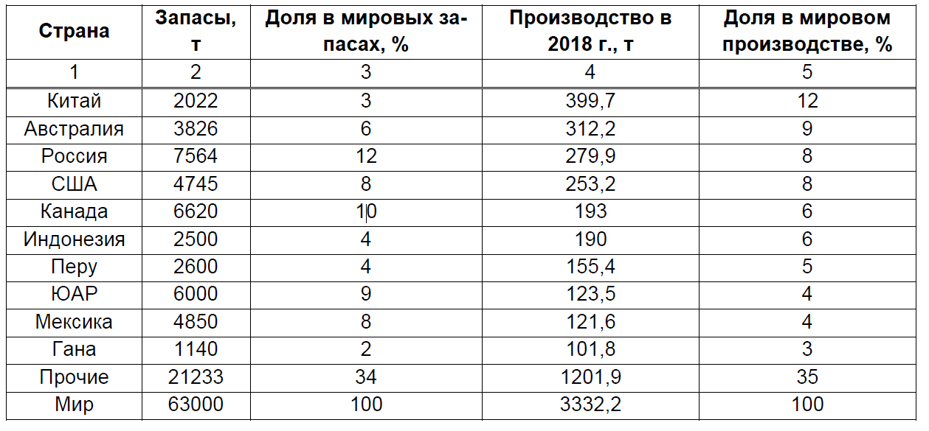

На территории России сосредоточено более одной десятой (ок 12%) мировых запасов золота, что сопоставимо с запасами ЮАР и Канады. РФ обеспечивает порядка 8 % мирового производства золота. Государственным балансом запасов полезных ископаемых РФ учитывается в недрах более 7,5 тыс. т драгоценного металла; на долю разведанных— приходится более 8 тыс. т. По объему производства Российская Федерация уступает Китаю.
В Иркутской области находится крупнейшее в России и в мире месторождение золота – «Сухой Лог» в Бодайбинском районе. Запасы его составляют по разным оценкам от 15 до 28% от всех запасов золота в России, оцениваются цифрами от 1900 до 2700 тонн золота и 1530 тонн серебра. Кроме того, в месторождении содержатся металлы платиновой группы.
Кроме того, в области разведаны ещё несколько месторождений (все – в Бодайбинском районе) – голец Высочайший, Угахан, Светловское, Красное, Ыканское.

Рисунок 1. Запасы золота в России по регионам.

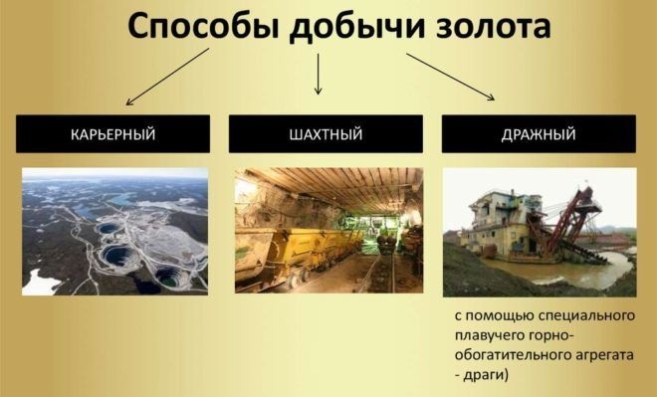

Способы добычи золота зависят от расположения месторождения, его геологического состава и экономической целесообразности.
Карьерный способ или добыча открытым способом – самый распространённый метод, используемый при залегании руд недалеко от поверхности земли (обычно до 500 м), метод заключается в разработке карьеров где земля и горные породы удаляются чтобы добраться до золота. Подземная или шахтная добыча используется когда руды залегают на значительных глубинах (сотни или даже тясячи метров под поверхностью), например в Южной Африке золото добывается на глубине более 4 км. Дражный способ – с помощью комплексного механизированного агрегата (по сути – мобильной обогатительной фабрики).

Мировые запасы серебра оцениваются в 538,3 тыс. тонн, причем пятая часть мировых промышленных запасов серебра сосредоточена на территории Российской Федерации, которая входит в пятерку ведущих производителей этого металла (ежегодно порядка 5 % от общего количества первичного серебра). В таблице 2 обобщены данные о соотношении предложения серебра и спроса на него за период 2016–2019 гг. Обращает на себя внимание факт, что спрос на промышленное серебро понемногу падает. Не исключено, что это связано с отсутствием значимых технологических прорывов в последние десять лет. Потребность в серебре растет только в солнечной энергетике, которая набирает популярность, например, в Китае.

Таблица 2. Серебро. Предложение и спрос, тыс. тонн
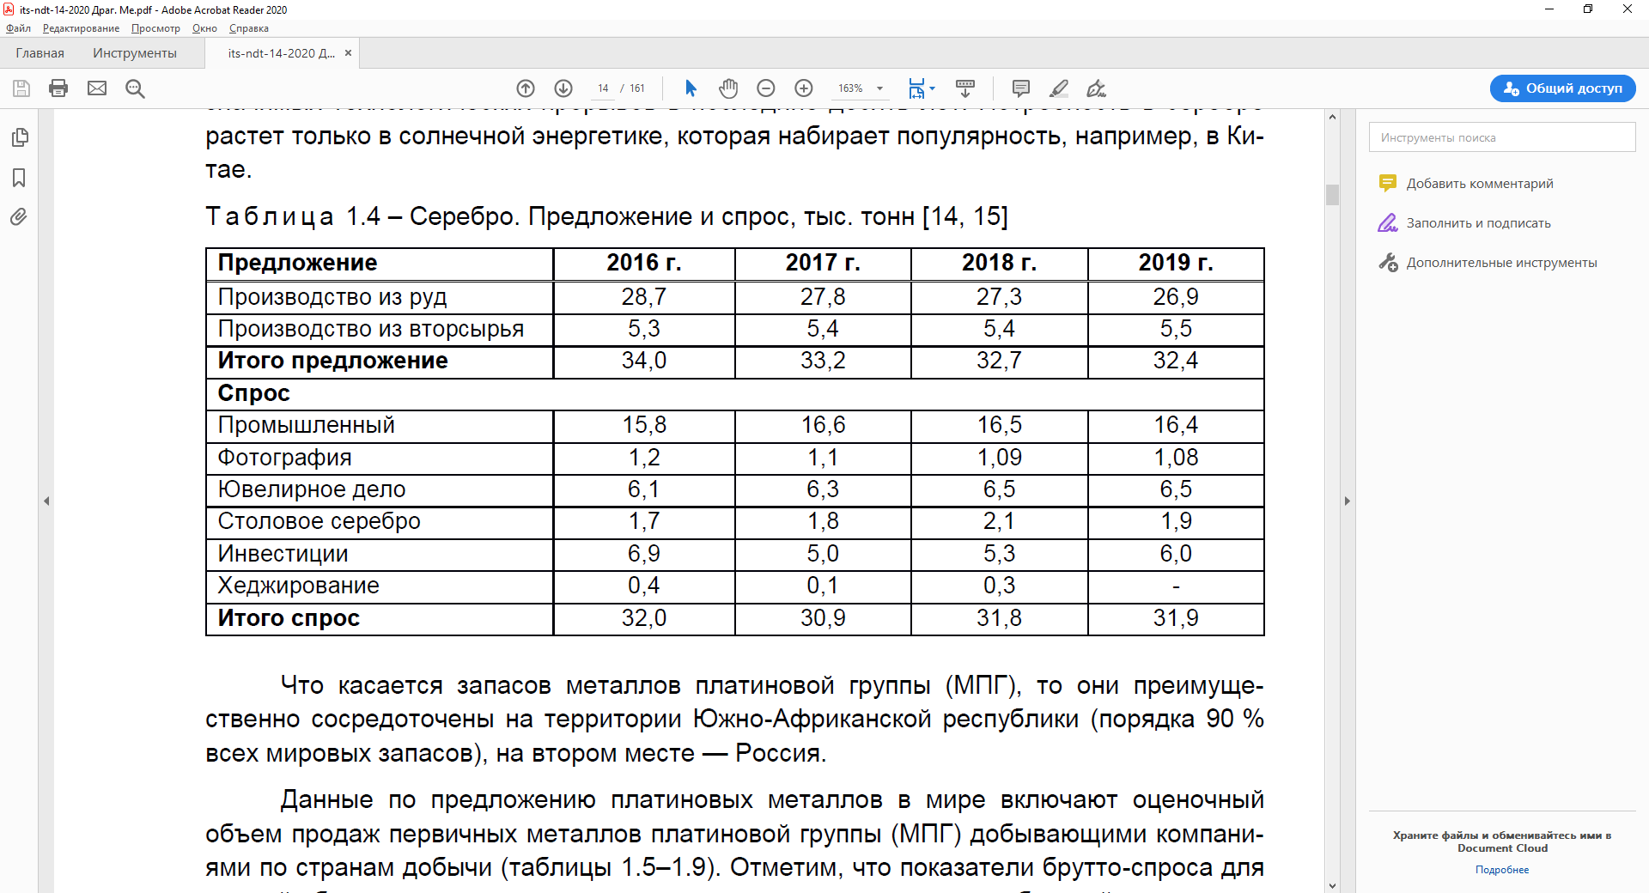

Запасы серебра в недрах РФ подсчитаны в количестве 48,1 тыс. т. Это одна из крупнейших сырьевых баз серебра. Россия неизменно входит в пятерку ведущих стран-производителей серебра занимает четвертую позицию в мире по объему сырьевой базы серебра, уступая Мексике, Перу и Польше. Качество руд российских месторождений в целом соответствует мировым аналогам. Собственно, серебряные месторождения заключают около 21 % российских запасов серебра.

Рисунок 2. Запасы серебра в России по регионам.

Что касается запасов металлов платиновой группы (МПГ), то они преимущественно сосредоточены на территории Южно-Африканской республики (порядка 90 % всех мировых запасов), на втором месте — Россия.
Минерально-сырьевая база металлов платиновой группы (МПГ) Российской Федерации значительна и составляет 15 тыс. т.
Промышленные запасы эксплуатируемых и осваиваемых месторождений в России достигают 4 тыс. т., то есть составляют примерно пятую часть мировых, поэтому РФ прочно занимает вторую позицию в мире после ЮАР. Необходимо подчеркнуть, что основу российской сырьевой базы составляют сульфидные медно-никелевые руды с попутной платиновой минерализацией. В мире они имеют подчиненное значение, тем не менее российский металл ежегодно обеспечивает 40 % мировой добычи.
Редкие элементы – относительно малораспространённые в природе химические элементы (ниже 0,01% по массе).
Рассеянные элементы – редкие элементы, не обладающие способностью концентрированию в земной коре, практически не образуют собственных месторождений и добываемые попутно при переработке руд других элементов.

Описание технологических процессов и методов,
применяемых при производстве драгоценных металлов
С каждым годом наблюдается увеличение спроса на драгоценные металлы, что вызывает настоятельную необходимость наряду с поиском новых источников усовершенствования существующих технологий их производства. Указанное обстоятельство предполагает в первую очередь повышение полноты и комплексности использования первичного и вторичного сырья. Возрастающий объем и одновременное снижение качества поступающего на переработку сырья требуют разработки и внедрения высокоэффективных процессов, обеспечивающих получение селективных концентратов драгоценных металлов и самих металлов, сокращение объемов незавершенного производства, снижение энергозатрат, уменьшение потерь драгоценных металлов, возможность автоматизации процессов, улучшение условий труда.
И за рубежом, и в Российской Федерации практически на всех заводах переработка сырья, содержащего драгоценные металлы, осуществляется сегодня с использованием гидрометаллургических процессов (в случае золота и серебра — и электрохимических процессов). Они характеризуются высокой производительностью и уровнем автоматизации, хорошими экономическими и экологическими показателями.
Технологии производства золота
Существуют различные варианты технологий получения золота, которые описываются принципиальной схемой, приведенной на рисунке 2.1.
В качестве исходного первичного сырья используют россыпное или рудное золото. В металлургии меди извлекают так называемые «попутные» золото и серебро. Исходным сырьем для получения золота может быть также лом ювелирных и технических изделий. Они отличаются по количественному и фазовому составу.
Драгметаллы концентрируют в золотосеребрянном сплаве (сплав Доре), который получают из медеэлектролитных шламов, образующихся в процессе производства катодной меди. Следует отметить, что данный сплав в зависимости от состава перерабатываемых шламов содержит золото и серебро в разных соотношениях, и это обстоятельство необходимо учитывать при выборе способа дальнейшей переработки сплава Доре, а также оборотных продуктов аффинажного производства. При значительном (более 15–20 %) содержании серебра в сплаве Доре производится перевод серебра в раствор (как правило, азотнокислый) химическим или электрохимическим способами.
Форма нахождения золота и других драгоценных металлов в исходном сырье обусловливает подход к способам его переработки, которые базируются на химическихсвойствах драгоценных металлов.
Аффинаж – совокупность металлургических процессов получения благородных металлов высокой чистоты путём разделения их смеси и отдельных примесей. Включают пирометаллургические, гидрометаллургические процессы и электролиз.

Рисунок 3 – Принципиальная схема аффинажа золота
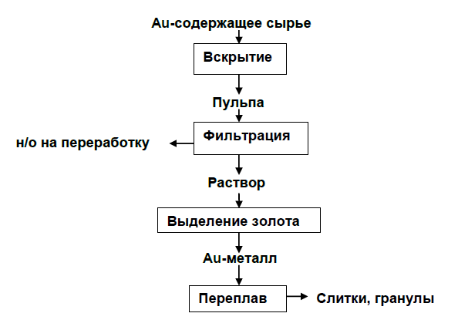
Богатое по золоту сырье (концентрат) подвергают вскрытию, причем самыми распространенными способами являются растворение золота в царской водке либо гидрохлорирование (пропускание хлора через раствор HCl₃). Независимо от выбранного способа, именно на этой головной стадии происходит более тонкое разделение золота и серебра и образование двух продуктов, перерабатываемых раздельно, — золотосодержащего раствора и серебросодержащего твердого осадка.
Царская водка – смесь азотной и соляной кислот в соотношении 1к 3
Золото выделяют из раствора, применяя разные приемы. Это может быть:
– восстановление с получением порошка золота под действием таких восстановителей, как сульфит натрия, сульфат железа(II), нитрит натрия, щавелевая кислота);
– электрохимическое выделение с получением золота на катоде;
– экстракция золота.
Получаемый в результате восстановления порошок золота переплавляют на аноды и подвергают электролитическому рафинированию. Именно этот процесс является завершающей операцией получения золота высокой чистоты (99,99 %) на подавляющем большинстве предприятий. Рафинирование ведут в электролизерах с растворимыми золотыми анодами, в качестве электролита служат солянокислые растворы золотохлористоводородной кислоты или раствор царской водки, катоды — титановые пластины, на которые в результате электролиза осаждается золото.
*В случае растворения в царской водке появляется дополнительная операция удаления избытка азотной кислоты из раствора после вскрытия.
Заключительная стадия технологической схемы получение слитков различной массы и гранул, отвечающих требованиям государственных стандартов. На тех предприятиях, которые перерабатывают упорное золотосодержащее сырье (главным образом рудное золото), практически повсеместно реализуется цианидная технология, которая предполагает цианирование концентратов с переводом золота в раствор в виде прочных цианидных комплексов с последующим выделением золота из растворов двумя известными и хорошо отработанными путями:
– восстановлением цинковой пылью;
– сорбцией на активированном угле или ионите.
Оба эти процесса можно рассматривать как процессы предварительного концентрирования золота. Они не являются высокоселективными и предполагают обязательное проведение аффинажных операций по приведенной на схеме.
Именно цианидная технология таит в себе основные экологические опасности, связанные с выбросами высокотоксичных веществ в атмосферу и сбросами с отработанными растворами.
До настоящего времени не утратил своего значения для аффинажа золота хлорный метод Миллера, который был предложен еще в конце XIX века. Он получил распространение для аффинажа сплавов Доре, содержащих от 70 % до 90 % золота и от 7 % до 30 % серебра, а также медь, железо, цинк. Его суть заключается в том, что при пропускании газообразного хлора через расплав перерабатываемого исходного сырья все содержащиеся в нем компоненты переходят в форму хлоридов, за исключением золота. Термодинамика этого процесса такова, что золото начинает реагировать с хлором только после того, как прохлорируются примеси, включая серебро. Хлориды в виде шлака собираются на поверхности расплава, затем отделяются от него: из них получают серебро, а золото, полученное по методу Миллера, также дополнительно аффинируют электрохимическим путем до необходимой степени чистоты.
Сплав Доре (техническое золото) – сплав золота и серебра, получаемый на золоторудных месторождениях и отправляемый на аффинажные заводы для последующей очистки. Стандартный сплав Доре содержит не менее 70% золота и 25 % серебра.

Технологии производства серебра
В Российской Федерации запасы серебра в основном связаны с месторождениями комплексных полиметаллических руд, поэтому серебро добывается попутно, а получение металлического серебра связано с переработкой различных видов техногенного сырья.
Рисунок 4. Основные этапы переработки серебросодержащего сырья
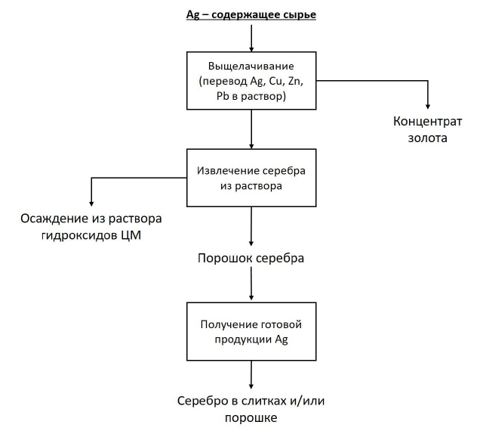

Поскольку серебро по своим химическим свойствам близко золоту, для него применимы приемы избирательного выщелачивания цианидными растворами с последующим осаждением на цинковой пыли (процесс Меррил-Кроу). Они используются более 100 лет и являются основными для получения серебра из рудного сырья. Образующийся продукт подвергается аффинажу.
При переработке свинцово-цинковых руд на стадии рафинирования свинца серебро накапливается в так называемой «цинковой пене». Ее перерабатывают электротермическим способом: цинк отгоняют при температуре 1250 °C, а полученный серебросодержащий свинец плавят в специальныхпечах на сплав Доре.
Следует подчеркнуть, что в технологии производства серебра, когда исходное сырье содержит примеси меди, селена, теллура, нередко проводят плавки с добавлением флюсов — соды, буры, которые вводят в количестве 1,5–3 % от массы загружаемого металла.
Плавка является основным источником потерь драгоценных металлов, именно поэтому так велик интерес к гидрометаллургическим технологиям.
Итак, при переработке медеэлектролитных шламов и цинковой пены конечной стадией является получение серебряно-золотого сплава.
Таким образом, на аффинажные заводы поступают преимущественно:
– сплав Доре;
– цинковые цементаты (продукты плавки);
– хлоридные шлаки или иные продукты, в которых серебро присутствует в виде
хлорида.
Кроме того, нельзя не указать на такие виды вторичного сырья, как электронный
лом, лом серебряных изделий и т.п.

Технологии производства металлов платиновой группы
Технология аффинажа металлов платиновой группы относится к наиболее сложным и многооперационным, поскольку эти элементы обладают общностью химических свойств. Попутно с МПГ при переработке платиновых концентратов, получаемых из шламов медно-никелевого производства, товарными продуктами являются золото, серебро, селен, теллур, кобальт, сера). Общая технологическая схема переработки шламов и получения платиновых концентратов приведена на рисунке 5.
Помимо платиновых концентратов (КП), для получения платины используется природный концентрат, так называемая шлиховая платина, уникальное сырье с содержанием ~75 % платины в виде природного сплава платины и железа (минерал ферроплатина).
К другим видам сырья для получения платины стоит отнести:
– отработанные автомобильные катализаторы;
– электронный лом, содержащий платину и другие платиновые металлы;
– катализаторные сетки, выработавшие срок службы;
– отходы стекольной промышленности (например, фильтры для протяжки стек-
ловолокна);
– иные виды катализаторов, в частности, платинорениевые катализаторы, изде-
лия электротехнической промышленности, отходы химической промышленности.

Рисунок 5. Технология получения платиновых концентратов (схема)

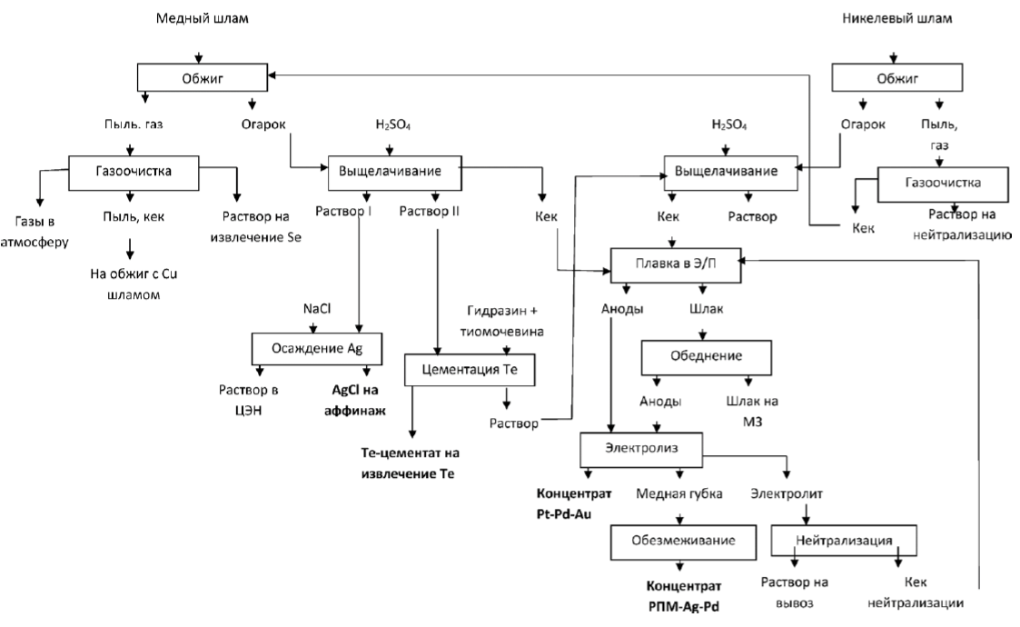

Домашнее задание:

Определения – драгоценные металлы (перечислить), редкие элементы, рассеянные элементы, аффинаж, сплав Доре.
*Применение металлов платиновой группы

- Назовите три способа добычи золота, кратко их охарактеризуйте
Карьерный способ или добыча открытым способом – самый распространённый метод, используемый при залегании руд недалеко от поверхности земли (обычно до 500 м), метод заключается в разработке карьеров где земля и горные породы удаляются чтобы добраться до золота. Подземная или шахтная добыча используется, когда руды залегают на значительных глубинах (сотни или даже тясячи метров под поверхностью), например в Южной Африке золото добывается на глубине более 4 км. Дражный способ – с помощью комплексного механизированного агрегата (по сути – мобильной обогатительной фабрики).

- Аффинаж, дайте определение.
Аффинаж – совокупность металлургических процессов получения благородных металлов высокой чистоты путём разделения их смеси и отдельных примесей. Включают пирометаллургические, гидрометаллургические процессы и электролиз.

- Принципиальная схема аффинажа золота.
Вскрытие – Фильтрация пульпы-Выделение золота из раствора-Переплав

- Как происходит «вскрытие». Что такое «царская водка»
Богатое по золоту сырье (концентрат) подвергают вскрытию, причем самыми распространенными способами являются растворение золота в царской водке либо гидрохлорирование (пропускание хлора через раствор HCl₃). Независимо от выбранного способа, именно на этой головной стадии происходит более тонкое разделение золота и серебра и образование двух продуктов, перерабатываемых раздельно, — золотосодержащего раствора и серебросодержащего твердого осадка.
Царская водка – смесь азотной и соляной кислот в соотношении 1к 3
- Что такое сплав Доре, определение, состав
Сплав Доре (техническое золото) – сплав золота и серебра, получаемый на золоторудных месторождениях и отправляемый на аффинажные заводы для последующей очистки. Стандартный сплав Доре содержит не менее 70% золота и 25 % серебра.

